**DIAGRAMA DE CLASSES**

**Data: 20/11/2023 Grupo: DropTable**

Figura 1 – Diagrama de Classes

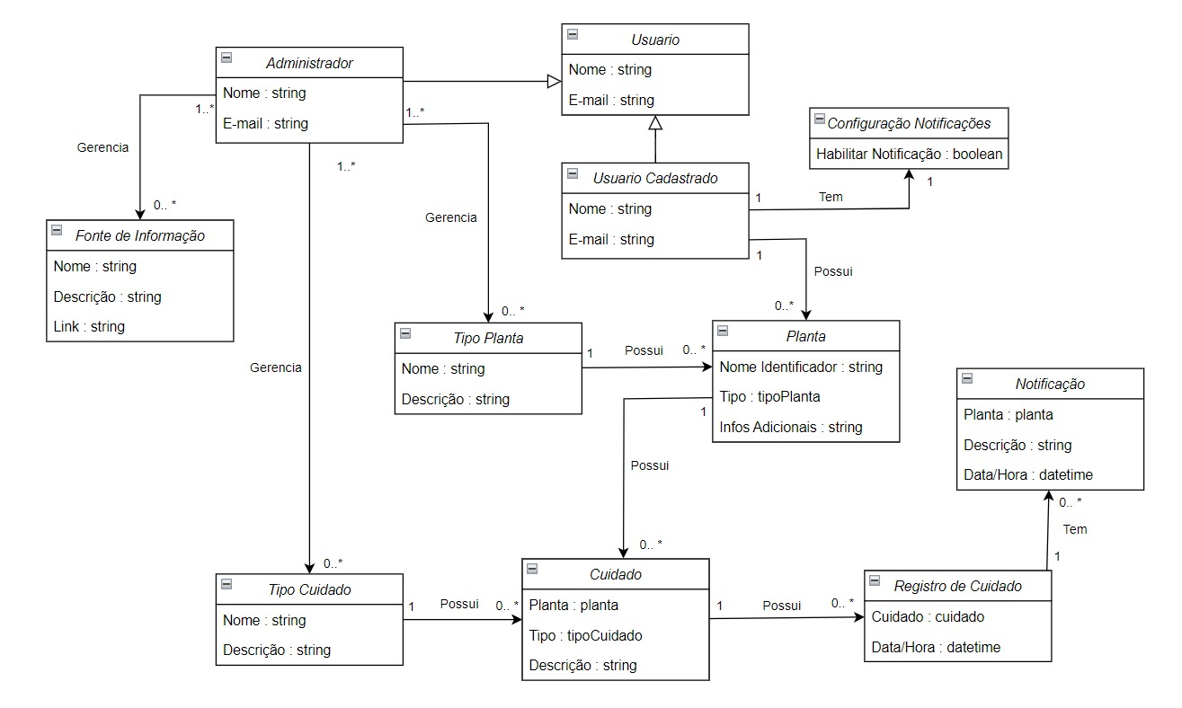

Fonte: Autores